За высокими горами, за дремучими лесами, в царстве-государстве жил-был царь. Был у царя сын, царевич Иван. Царица же умерла. Недолго жил царь один, привёл во дворец новую жену. А она посмотрела на молодого царевича и влюбилась в него.
Как-то раз поехал царевич с главным военачальником на море рыбу ловить. Вдруг видят – плывут к ним двенадцать кораблей, на тех кораблях двенадцать девиц. А на главном корабле сама царь-девица из заморских стран пожаловала.
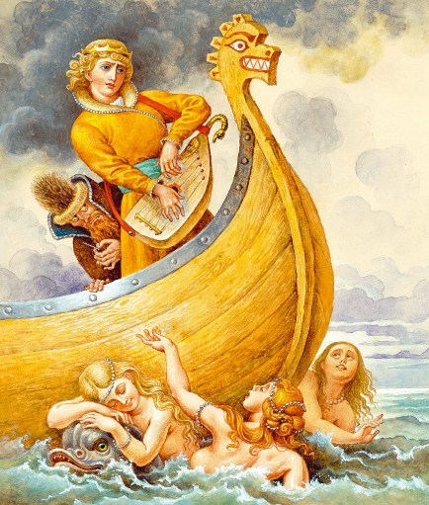
Позвала царь-девица царевича и военачальника к себе на корабль пировать, а потом и говорит:– Полюбился ты мне, царевич Иван, хочу за тебя замуж пойти.Обручились они с царевичем Иваном, и наказала царь-девица прийти ему на другой день в это же место.
А как вернулся царевич во дворец, так его мачеха сразу к военачальнику пошла, вином напоила и стала выведывать, что да как было на море. А военачальник опьянел и рассказал царице, что повстречали они царь-девицу и что та хочет за царевича Ивана замуж идти.Царица тогда достала булавку и говорит:– Пойдёшь завтра с царевичем на встречу с царь-девицей. А как покажутся в море корабли, воткни эту булавку в кафтан царевича.
Утром отправился царевич Иван на встречу с царь-девицей, а военачальник за ним увязался. А как показались вдали корабли царь-девицы, так воткнул он в кафтан царевича Ивана булавку. Царевич зевнул и заснул крепким сном.
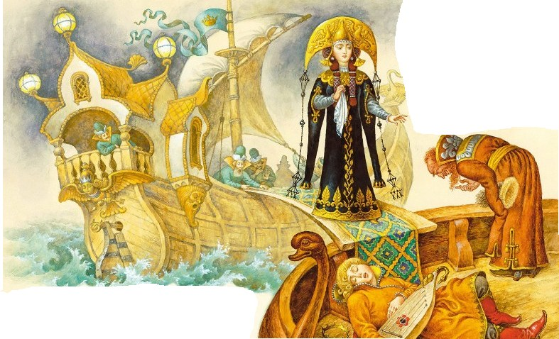Сошла на берег царь-девица со своими двенадцатью сестрами. Стали они будить царевича, никак не добудятся.Царь-девица военачальнику и говорит:– Передай царевичу, что буду ждать его завтра на этом же месте в этот же час.Сели царь-девица и двенадцать сестёр на роскошные корабли и отплыли в открытое море.А военачальник вытащил из кафтана булавку, царевич сразу же проснулся. Видит, а корабли царь-девицы далеко плывут. Кричал он им вослед, да где ж докричаться…Вернулись они во дворец, царица сразу же к военачальнику и ну его опаивать. Военачальник захмелел и выложил всё как есть мачехе царевича. Тут царица опять ему наказала булавку в кафтан воткнуть, чтобы царевич с царь-девицей никогда не свиделся.
На второй день поехал царевич на встречу с царь-девицей, а военачальник опять за ним увязался. Как показались вдали корабли царь-девицы, так опять военачальник воткнул булавку в кафтан царевича. Тот и заснул. Добудиться его так и не смогли.А царь-девица прознала про мачехины козни и решила написать царевичу письмо. Написала она, чтобы казнил он военачальника, так как продажный он и служит лишь царице, а коли любит он свою невесту, так пусть ищет её теперь за тридевять земель, в тридесятом царстве.Царь-девица сошла на берег и говорит военачальнику:– Больше ждать я не могу, должна домой вернуться. А ты передай царевичу моё письмо.А сама села на корабль, развернула паруса и уплыла далеко-далеко в тридевятое царство.
Только корабли уплыли, выдернул военачальник булавку из кафтана, царевич и проснулся. А как увидел корабли далеко в море, так понял, что опять проспал свидание с царь-девицей.Опечалился царевич, да делать нечего. Военачальник письмо царь-девицы ему отдал и на словах сказал, что она велела. А царевич письмо прочитал, понял, что его заколдовали.Размахнулся он мечом своим и отрубил военачальнику голову. Вернулся во дворец, попрощался наскоро с отцом и отправился в путь царь-девицу искать.Долго ли шёл, коротко ли, да пришёл в дремучий лес. А там на поляне стоит избушка на курьих ножках, переминается. Вошёл царевич Иван в избу, а там на лавке сидит Баба Яга – костяная нога.
– Ух ты, ух ты! Русским духом пахнет! Никак сам в гости пожаловал? Добро пытаешь али от дела лытаешь?– Добро пытаю, бабушка, невесту свою наречённую ищу по белу свету. Не знаешь ли, где тридесятое царство?– Не знаю, царевич! – воскликнула яга. – А иди-ка ты лучше к моей средней сестре, Бабе Яге – деревянной ноге. Может, она знает.Поблагодарил царевич Бабу Ягу и пошёл к её средней сестре. Долго ли, коротко ли, приходит в дремучий лес. В лесу том поляна, а на поляне стоит избушка на курьих ножках, подпрыгивает. Вошёл царевич в избу, а там на лавке сидит Баба Яга – деревянная нога.– Ух ты, ух ты! Русским духом пахнет! Никак сам в гости пожаловал? Добро пытаешь али от дела лытаешь?– Добро пытаю, бабушка, невесту свою наречённую ищу по белу свету. Не знаешь ли, где тридесятое царство?– Не знаю, царевич! – воскликнула Яга. – А иди-ка ты лучше к моей старшей сестре, Бабе Яге – золотой ноге. Может, она знает. Только как захочет она тебя съесть, ты не пугайся. Попроси у неё три дудочки – перед смертью поиграть. В первую дудочку тихо играй, во вторую громче, а в третью что есть силы.Поблагодарил царевич Иван Бабу Ягу – деревянную ногу и отправился к её старшей сестре.
Долго ли, коротко ли шёл он и пришёл в дремучий лес. А посреди леса лужок, а на лужке том избушка на курьих ножках стоит, подскакивает.Вошёл царевич Иван в избушку, а там сидит Баба Яга – золотая нога.– Ух ты! Русским духом пахнет! Никак сам в гости пожаловал? Добро пытаешь али от дела лытаешь?– Добро пытаю, бабушка, невесту свою ищу по белу свету. Не знаешь ли, где тридесятое царство?– Знаю, не знаю, а тебе не скажу. Ты гость непрошеный, я тебя съем!– Что ж, коли доля моя такая, то ешь. Только дай мне перед смертью в три дудочки поиграть! – отвечает ей царевич.– Играй, играй, – говорит Баба Яга. – Я пока дров принесу, печь растоплю, зубы поточу.Сказала так и ушла. А царевич взял три дудочки – в первую тихо поиграл, во вторую громче, а уж в третью так дунул, что уши заложило. Тут налетело птиц разных видимо-невидимо, аж солнце закрыли, и среди них жар-птица.– Садись на меня, царевич Иван, быстрее, пока Баба Яга занята. Полетим, куда хочешь!Еле успел царевич на жар-птицу сесть, Баба Яга тут как тут. Схватила жар-птицу за хвост, да зря. Жар-птица ей только два пера оставила, вырвалась и полетела.Долго летели они через дремучие леса, широкие поля, высокие горы. Наконец прилетели к синему морю.Тут жар-птица и говорит:– За синее море лететь не могу, а тридесятое царство там найдёшь.Пошёл царевич Иван дальше один. Долго пришлось ему идти, пока не увидел он избушку посреди леса. Жила там Баба Яга – добрая душа. Накормила она царевича, напоила, спать уложила, а наутро расспрашивать стала.
Рассказал царевич свою историю, а Баба Яга ему и говорит:– Уж сколько ты идёшь, а зря! Ведь царь-девица тебя не любит больше. Любовь её спрятана на острове, а остров тот посреди моря. Посреди острова дуб растёт, а на дубе сундук цепями укреплён. В сундуке спрятан заяц, в зайце утка, а утке яйцо. В яйце-то любовь царь-девицы и спрятана. Коли добудешь яйцо, всё образуется.
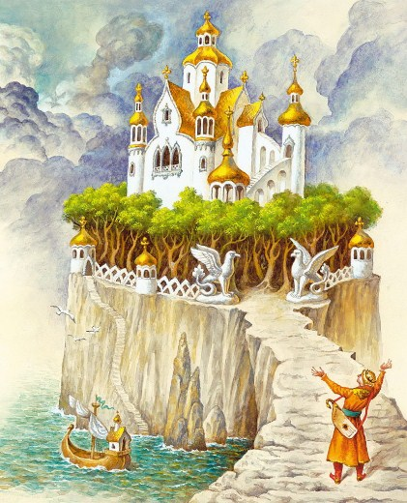
Отправился царевич на остров. Снял с дуба сундук, выпустил зайца. Из зайца вылетела утка, а из утки яйцо прямо в руки царевича упало, не разбилось.Вернулся царевич к Бабе Яге – доброй душе. Она его нарядила во всё лучшее, а сама пригласила в гости царь-девицу с двенадцатью сестрицами. Уж она и угощала царевен, и опаивала, а в конце подала каждой по яйцу. Всем царевнам простое, а царь-девице особенное. Съела царь-девица яйцо и вспомнила свою любовь к царевичу Ивану. А он тут же и показался. Обрадовались все встрече, а царевич Иван пуще всех.Уехали в тридесятое царство и в тот же вечер свадьбу сыграли.
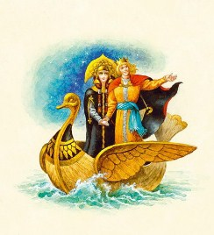
Иллюстрации Игоря Егунова.

